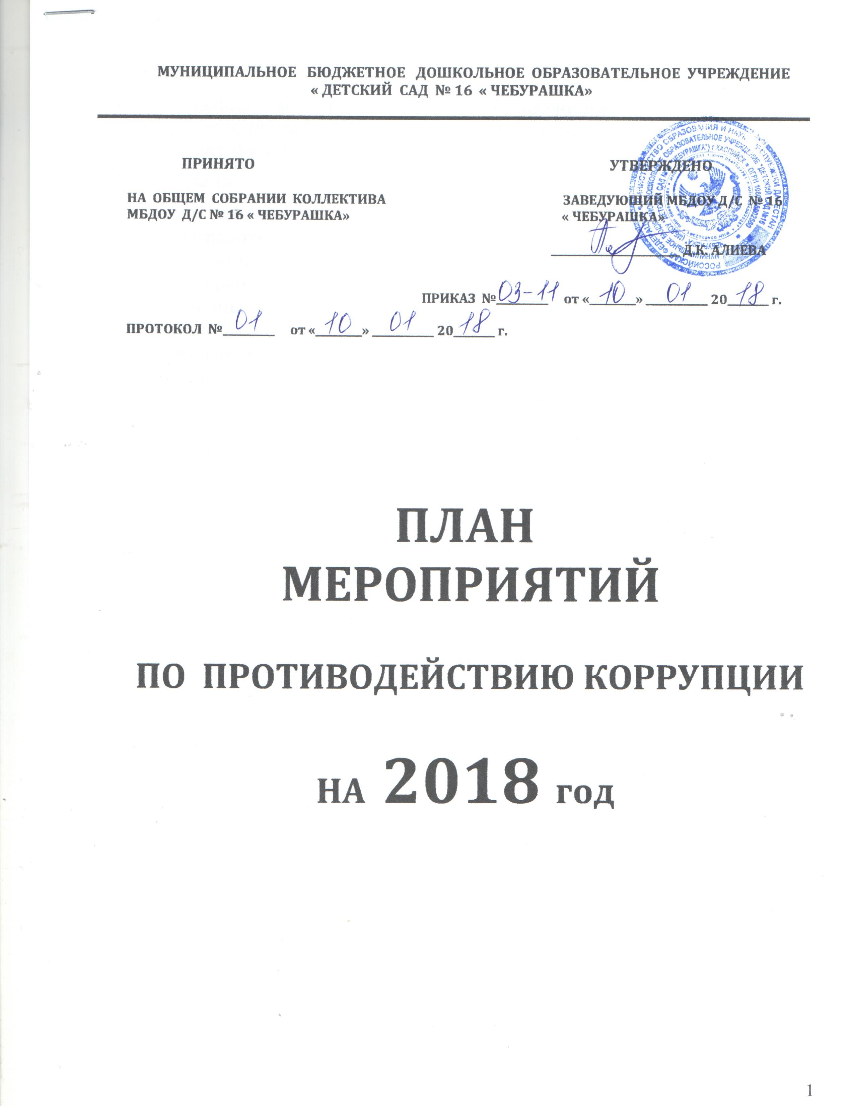

Цель:
Создание и внедрение организационно-правовых механизмов, нравственно-психологической атмосферы, направленных на эффективную профилактику коррупции в МБДОУ «Детском саду № 16 «Чебурашка».
Задачи:
- систематизация условий, способствующих коррупции в ДОУ;
- разработка мер, направленных на обеспечение прозрачности действий ответственных лиц в условиях коррупционной ситуации;
- совершенствование методов обучения и воспитания детей нравственным нормам, составляющим основу личности, устойчивой против коррупции;
- разработка и внедрение организационно-правовых механизмов, снимающих возможность коррупционных действий;
- содействие реализации прав граждан и организаций на доступ к информации о фактах коррупции и коррупциогенных факторов, а также на их свободное освещение в средствах массовой информации (сайт ДОУ).

№ | НАИМЕНОВАНИЕ МЕРОПРИЯТИЙ |  | ОТВЕТСТВЕННЫЙ |  | СРОКИ ПРОВЕДЕНИЯ
Нормативное обеспечение, закрепление стандартов поведения и декларация намерений
1 | Разработка и принятие кодекса этики и служебного поведения работников МБДОУ «Детский сад № 16 по предотвращению конфликта интересов |  | рабочая группа |  | по мере необходимости
2 | Разработка и внедрение положения о конфликте интересов |  | рабочая группа |  | январь
3 | Разработка и принятие плана мероприятий по противодействию коррупции на 2017 год |  | рабочая группа |  | январь
Разработка и введение специальных антикоррупционных процедур
1 | Введение процедуры информирования работниками работодателя о случаях склонения их к совершению коррупционных нарушений и порядка рассмотрения таких сообщений |  | члены комиссии |  | в течении года
2 | Введение процедуры информирования работодателя о ставшей известной работнику информации о случаях совершения коррупционных правонарушений другими работниками, контрагентами организации или иными лицами и порядка рассмотрения таких сообщений |  | члены комиссии |  | в течении года
3 | Введение процедуры информирования работниками работодателя о возникновении конфликта интересов и порядка урегулирования выявленного конфликта интересов |  | члены комиссии |  | в течении года
4 | Ежегодное заполнение декларации о конфликте интересов |  | комиссия по разрешению споров |  | в начале года
5 | Организация учета материальных ценностей в ДОУ |  | члены комиссии |  | один раз в год
Обучение и информирование работников
1 | Ежегодное ознакомление работников под роспись с нормативными документами, регламентирующими вопросы предупреждения и противодействия коррупции в организации |  | Захарова Т.Л.  председатель |  | в начале года
2 | Проведение обучающих мероприятий по вопросам профилактики и противодействия коррупции |  | Захарова Т.Л.  председатель |  | февраль
3 | Организация индивидуального консультирования работников по вопросам применения (соблюдения) антикоррупционных стандартов и процедур |  | Захарова Т.Л.  члены комиссии |  | в течении года
Обеспечение соответствия системы внутреннего контроля МБДОУ «Детский сад № 16 требованиям антикоррупционной политики организации
1 | Осуществление регулярного контроля соблюдения внутренних процедур |  | Захарова Т.Л. председатель |  | в течении года
2 | Осуществление регулярного контроля данных бухгалтерского учета, наличия и достоверности первичных документов бухгалтерского учета |  | Захарова Т.Л. председатель |  | в течении года
Оценка результатов проводимой антикоррупционной работы и распространение отчетных материалов
1 | Проведение регулярной оценки результатов работы по противодействию коррупции |  | Захарова Т.Л. председатель |  | 1 раз в квартал
2 | Подготовка и распространение отчетных материалов о проводимой работе и достигнутых результатах в сфере противодействия коррупции |  | Захарова Т.Л. председатель |  | в конце года
Обеспечение прав граждан на доступность на доступность к информации о системе образования ДОУ
1 | Усиление контроля за недопущением фактов незаконного сбора средств с родителей (законных представителей) воспитанников в ДОУ |  | Захарова Т.Л.  члены комиссии |  | в течении года
2 | Размещение информации для работников и родителей «Это важно знать!» (по вопросам противодействия коррупции) на информационном стенде |  | Суюнова С.С.  ответственный за антикор. политику |  | в течении года
3 | Проведение ежегодного опроса родителей (законных представителей) воспитанников с целью определения степени их удовлетворенности работой ДОУ, качеством предоставляемых образовательных услуг |  | Толкодубова И.А. |  | 1 раз в год
4 | Организация систематического контроля за выполнением законодательства о противодействии коррупции в ДОУ при организации работы по вопросам охраны труда |  | Толкодубова И.А. |  | постоянно
5 | Введение постоянно действующего раздела по антикоррупционной теме на официальном сайте ДОУ |  | Захарова Т.Л. ответственный за сайт |  | постоянно
6 | Размещение на официальном сайте ДОУ ежегодного публичного отчета о деятельности ДОУ за год |  | Захарова Т.Л. ответственный за сайт |  | декабрь
Совершенствование деятельности сотрудников ДОУ
1 |  | Осуществление экспертизы жалоб и обращений граждан, на действия (бездействия) руководителей и сотрудников ДОУ с точки зрения наличия сведений о фактах коррупции и организации их проверки |  | Толкодубова И.А. |  | 1 раз в квартал

